우리말 퀴즈 프로그램

Korean Quiz Program

2013156035 이현중

2013156039 조윤선

2014154012 김하은

1. 개요

1.1 시스템 목표

* 게임을 통해서 한글과 맞춤법에 대한 정확한 이해를 돕는다.
* 다중사용자 모드를 지원하여 게임으로써 흥미를 높인다.
* 랭킹을 도출하여 사용자의 성취감을 충족시킨다.

2. 시스템 수행 시나리오

2.1 스토리보드

2.1.1 로그인

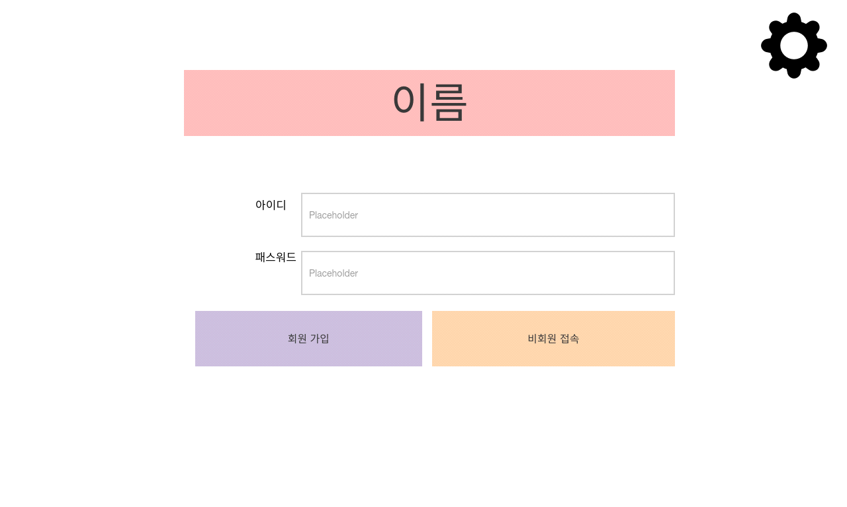

2.1.2 게임 선택 & 매칭

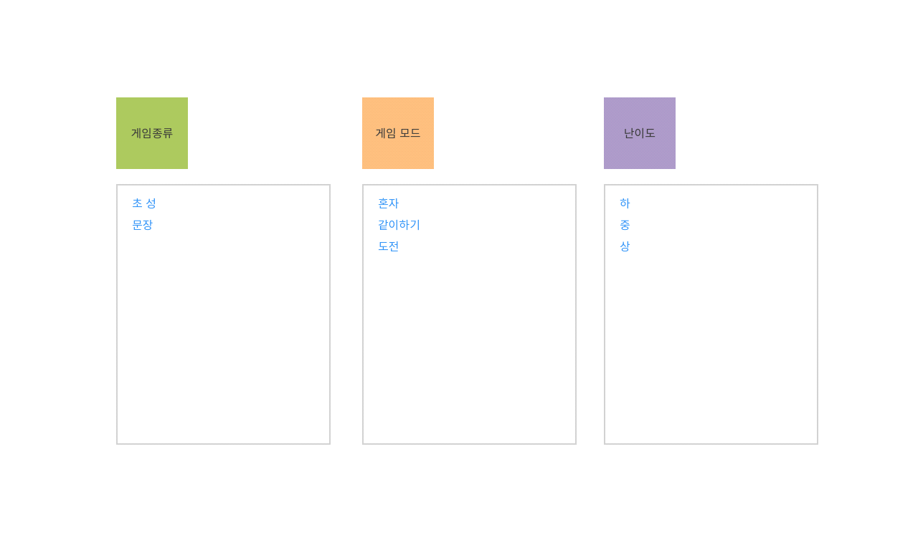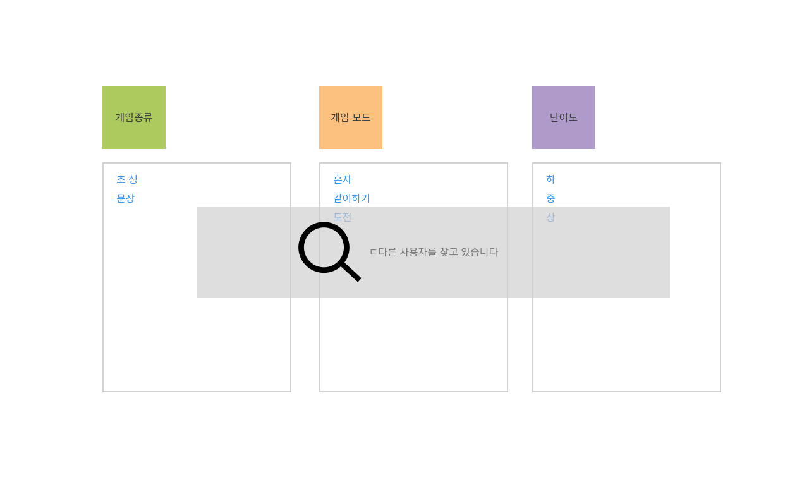

2.1.3 초성 퀴즈

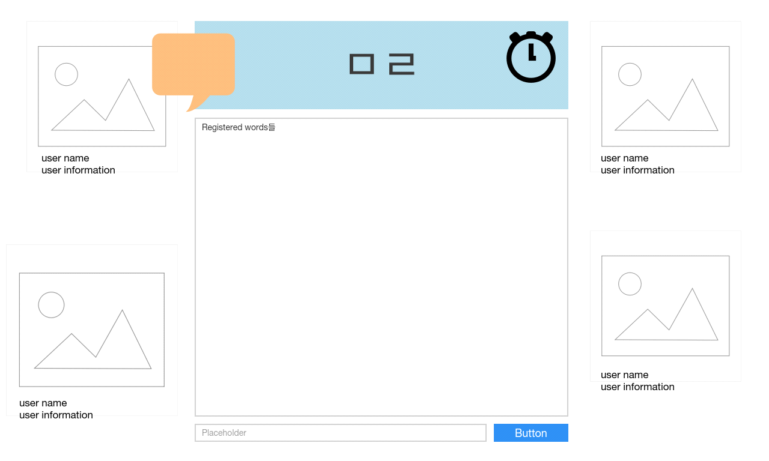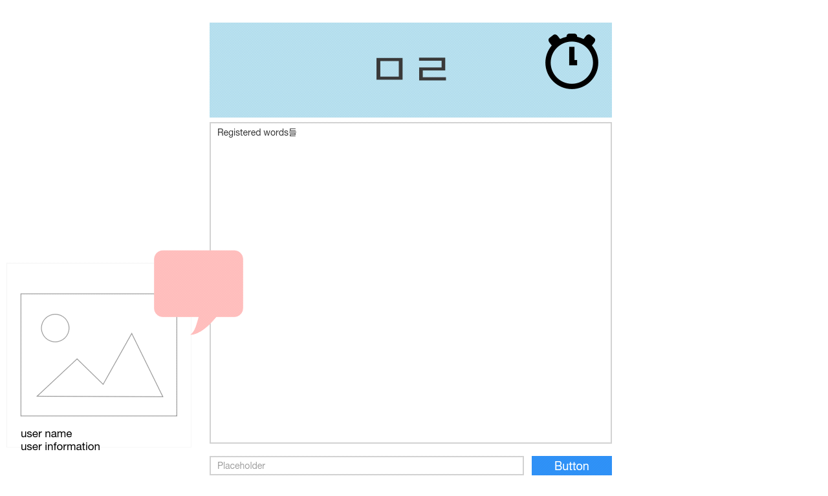

2.1.4 문장 맞추기 게임

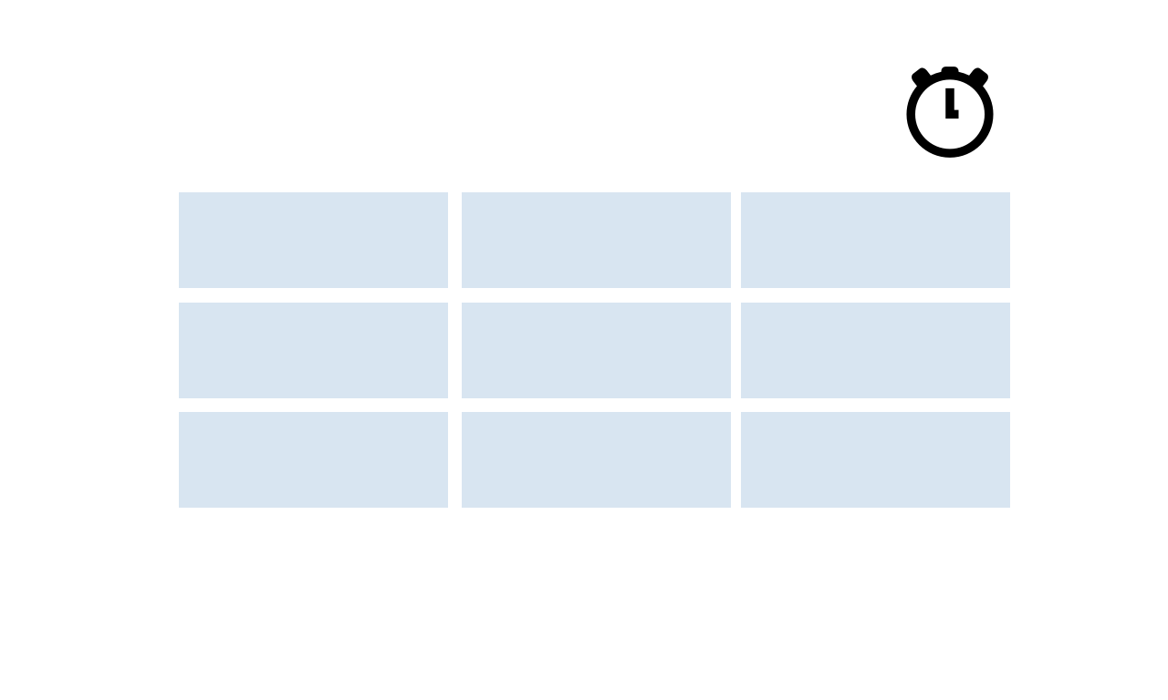

3. 시스템 구성도

3.1 시스템 uml

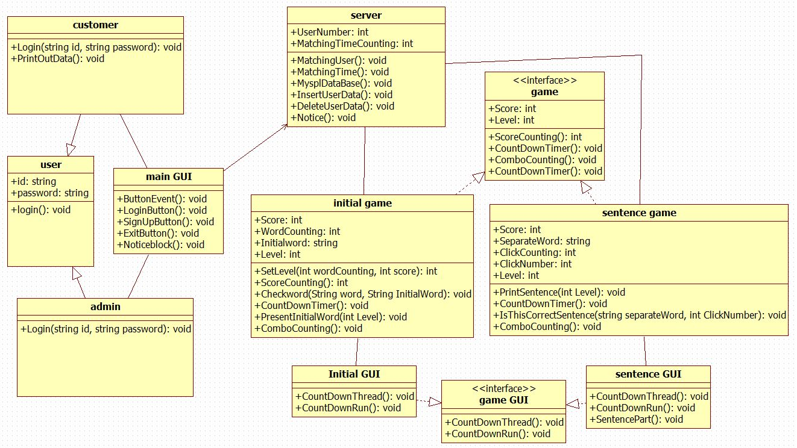

3.2다이어그램

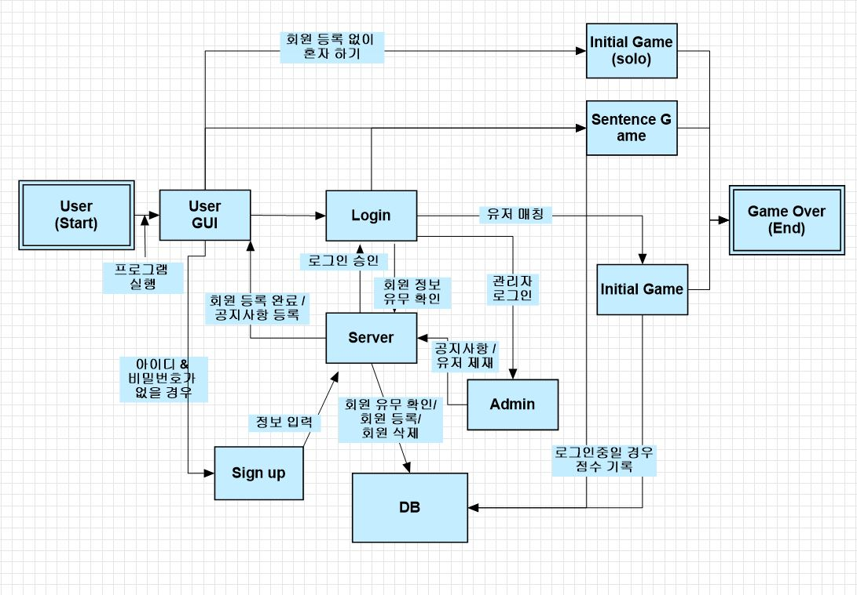

4. 모듈 상세 설계

4.1 어플리케이션

4.1.1 사용자 인터페이스 모듈 User Interface

* 배경음과 효과음의 On/Off기능 지원
* 회원정보 출력 Print Out Data 함수
* 현재 로그인 상태인지 확인()
* 로그인 하고있는 ID의 정보를 DB에서 검색()
* 해당 랭킹 정보를 출력()

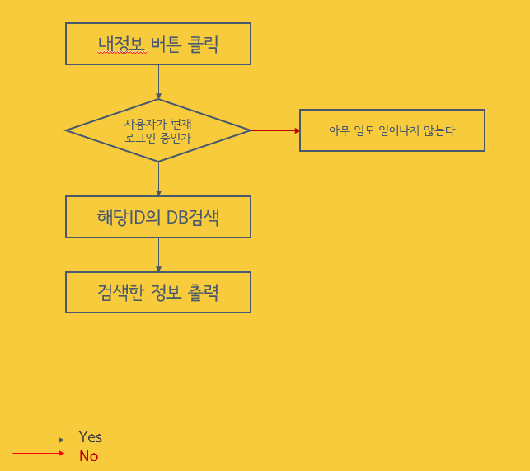

4.1.2 초성게임 알고리즘 Initial Game Algorithm

* 데이터
* 입력 단어 - string word
* 입력한 단어 수 - int wordCounting
* 배점 – int scoreCounting
* 초성 – string initialWord
* 단계 조정 – int Level
* 내부DB정보
* 함수
* 난이도 조절() - SetLevel(int wordCounting, int scoreCounting)
* 랜덤 초성 제공() – PresentIntitalWord(int Level)
* 제한시간 설정() - CountDownTimer()
* 콤보 카운팅() - ComboCounting()
* 정오답 확인() - CheckWord(string word,string InitialWord)
* 입력 값이 제시된 자음으로 시작하는 단어가 맞는지 확인
* 사전에 포함된 단어인지 확인
* 기존 입력 어와 중복되지 않는지 확인
* 추가기능
* 단어 입력 받음
* 오류가 나면 효과음 출력
* 오류가 없으면 단어 등록

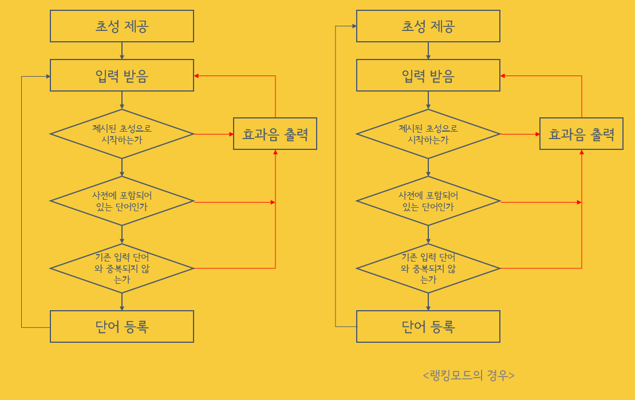

(정답을 한번 입력 받을 때 마다 새로운 초성을 제공하는 랭킹모드의 경우 오른쪽 순서도 적용)

4.1.3 문장게임 알고리즘 Sentence Game Algorithm

* 데이터
* String separateWord
* 클릭 횟수 - ClickCounting
* 클릭한 순서 - ClickNumber
* 내부DB정보
* 함수
* 헷갈리는 맞춤법 표현이 들어간 문장을 랜덤으로 출력() – PrintSentence()
* 제한시간 설정() - CountDownTimer(제한시간,시간간격)
* 콤보 카운팅() - ComboCounting()
* IsThisCorrectSentence(string separateWord,int ClickNumber)
* 클릭한 순서 기억
* 내부 DB에 저장된 문장과 어순, 맞춤법이 일치하는지 확인
* 추가 기능
* 사용자가 터치 한 순서대로 문장을 화면에 출력
* 오답일 경우 X화면 표시
* 정답일 경우 O화면 표시
* 정답이거나 시간제한이 끝났을 경우 다음 문장 출력

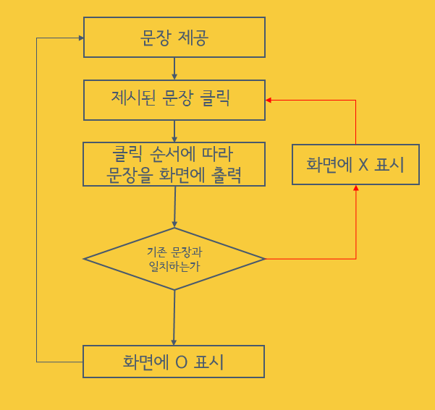

4.1.4 내부 데이터베이스

* 사전API의 XML파일을 저장
* 문장정보를 저장

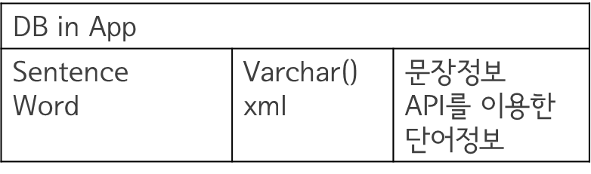

4.2 서버

4.2.1 유저 데이터 관리 Supervise User Data

* 데이터
* 로그인 정보 String ID, String Password
* DB정보
* 로그인 체크 Login Check 함수
* 기존에 존재하는 ID인지 확인
* ID와 비밀번호 값이 상응하는지 확인

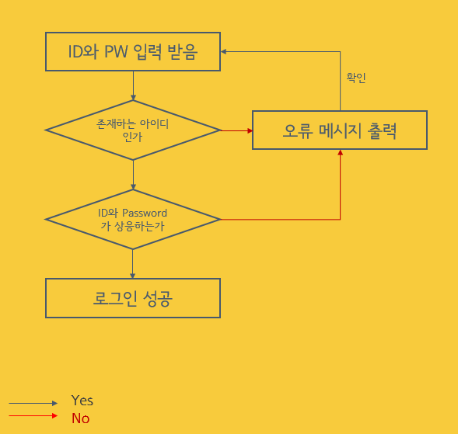

* 회원가입 Sign Up 함수
* ID가 중복인지 확인()
* DB에 사용자 정보 추가()

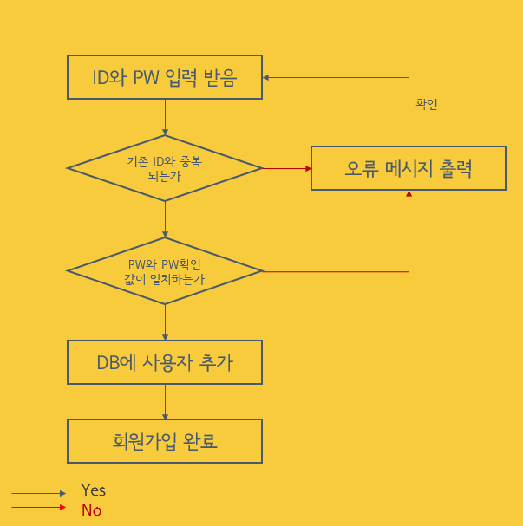

4.2.2 유저 매칭

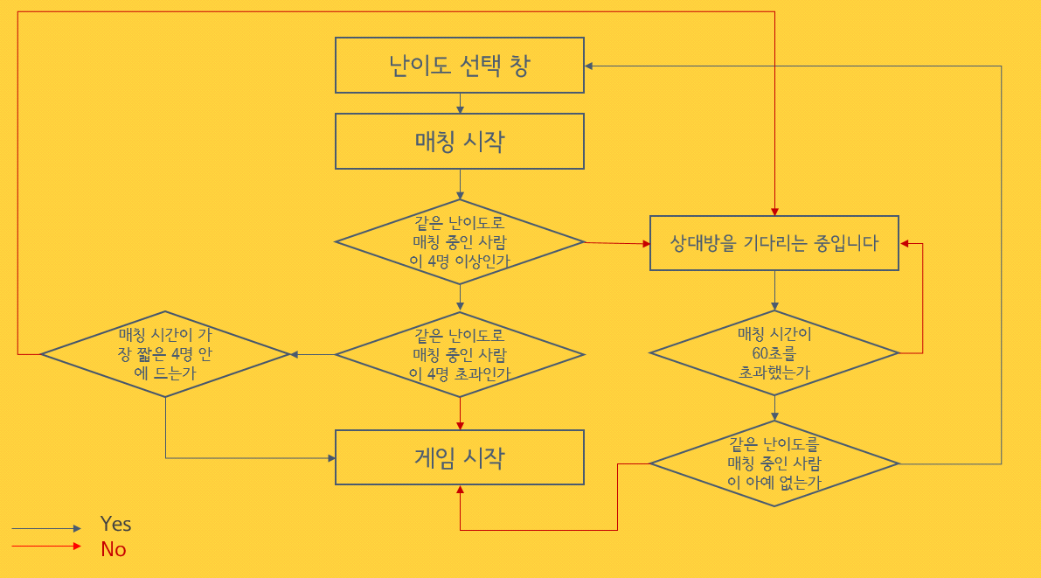

* 데이터
* 매칭 유저 수 – int userNumber
* 매칭 시간 – int matchTimeCounting
* 함수
* 매칭 중인 유저 수 카운트() - CountingUserNumber()
* 매칭 소요시간 카운트() – CountingMatchingTime()
* 4명이상이면서 4명을 초과하지 않음 -> 결국 4명인 경우 게임 바로 시작
* 4명보다 적을 경우 -> 상대 유저를 기다림
* 매칭 소요시간 카운트()>60sec && 매칭 유저 카운트()>=2이면 게임 시작
* 소요시간 카운트()를 통해 매칭 우선순위 선별

4.3 데이터베이스

* 유저 데이터 저장 User Data

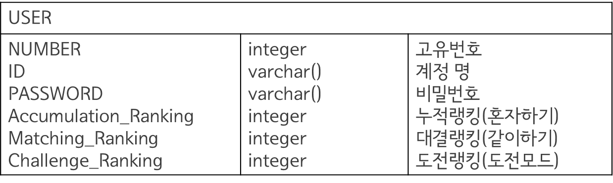

5. 개발 환경 및 개발 방법

5.1 개발 환경

* OS : Window
* DB : MySQL, SQLite
* 개발언어 : Java
* 개발 툴 : Java eclipse

5.2 개발 방법

* Java eclipse를 이용한 program 구현
* Server 및 DB
* 서버 구축과 MySQL을 이용한 DB 구축
* API의 XML데이터 이용
* 회원가입 기능을 두고 회원사이의 경쟁기능 구현

6. 데모 환경 설계

6.1 사전 설정

* SERVER PC

6.2 데모 시나리오

* 회원가입 → 로그인 → 초성게임 다중사용자모드 시연 → 문장게임 시연 → 정보확인